福建中医药大学成人教育学院
《学习通》平台·学生学籍异动申请流程（手机端）

一.登录、绑定（如已绑定“福建中医药大学成人教育学院（学生）”，请忽略此步）
使用手机号登录/注册后，点击右下方“我”，点击上方头像进入-绑定单位-添加单位，输入成教院UC代码：211871，输入学号即可完成绑定。
具体流程如下图所示：

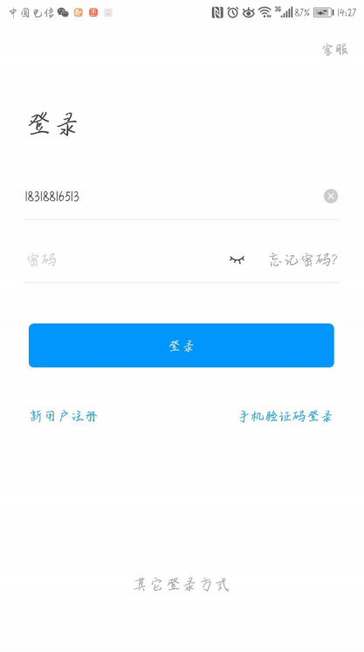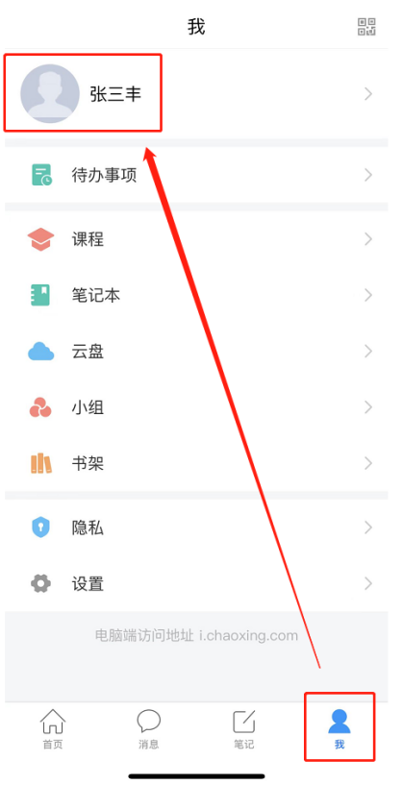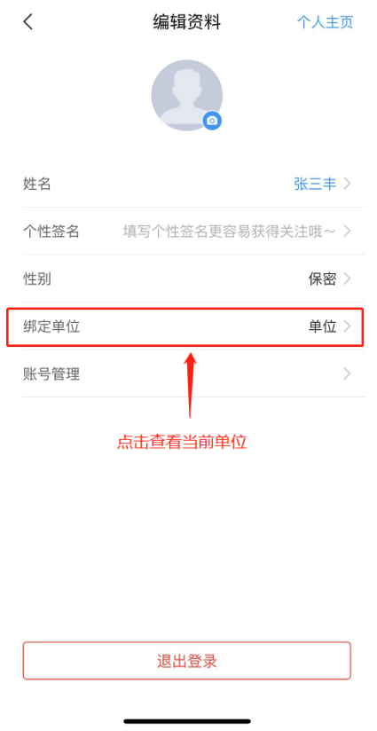
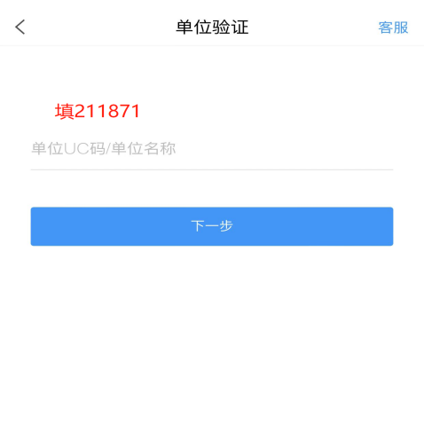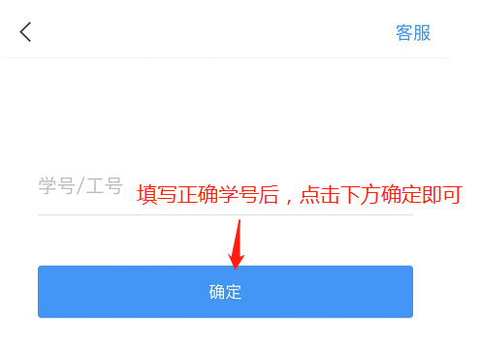

二.学籍异动申请
（1）进入《学习通》首页后，请务必点击切换到“福建中医药大学成人教育学院（学生）”→“学籍异动申请”。

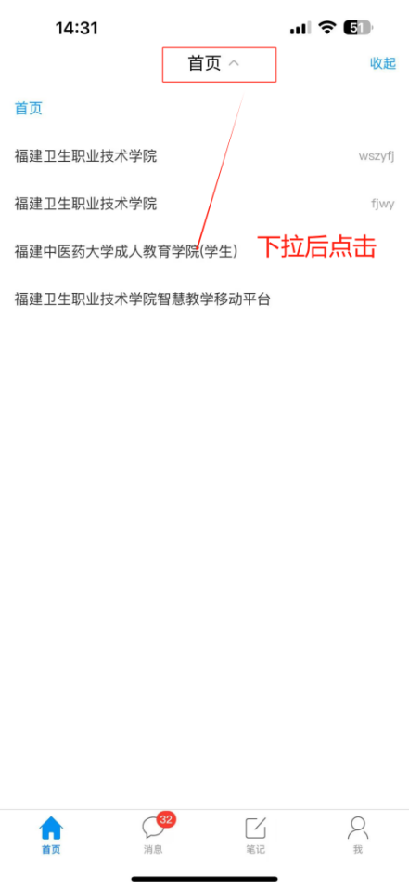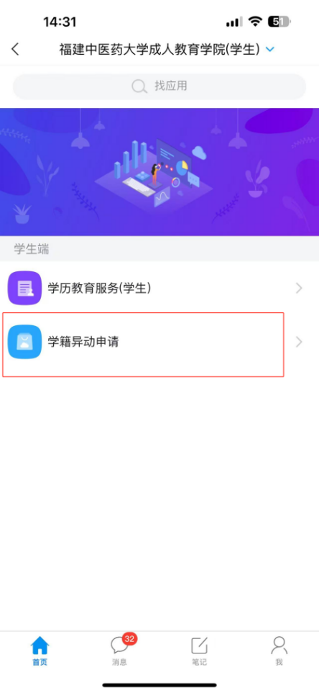
（2）进入“学籍异动申请”，选择相应学籍异动类型，填写相应异动信息及申请原因、上传证明材料后提交申请，等待审核。
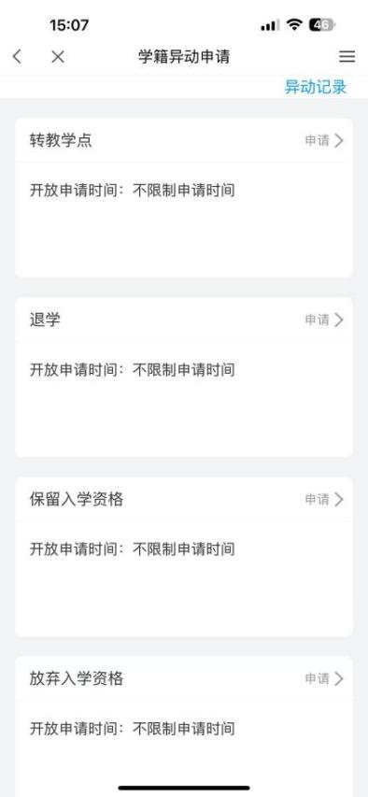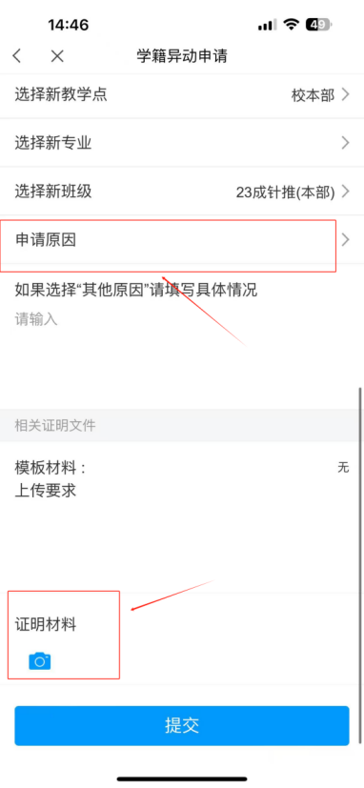
（3）查看异动记录：在“学籍异动申请”右上角-异动记录，可查看所有的异动申请和审核进度。
